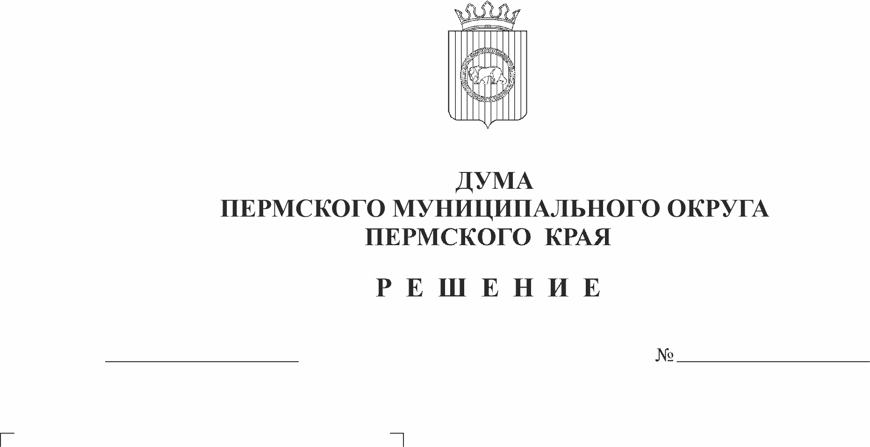
О внесении изменений в порядок предоставления гарантий и особенности правового статуса лиц, замещающих муниципальную должность в Пермском муниципальном округе Пермского края, утвержденный решением Думы Пермского муниципального округа Пермского края от 16 февраля 2023 г. № 109
29.02.2024
305
В соответствии с частью 5.1 статьи 40 Федерального закона от 06 октября 2003 г. № 131-ФЗ «Об общих принципах организации местного самоуправления в Российской Федерации», частью 4 статьи 9 Закона Пермского края от 10 мая 2011 г. № 767-ПК «О гарантиях осуществления полномочий депутата, члена выборного органа местного самоуправления, выборного должностного лица местного самоуправления в Пермском крае», пунктом 1 части 2 статьи 25, частью 6 статьи 36 Устава Пермского муниципального округа Пермского края
Дума Пермского муниципального округа Пермского края РЕШАЕТ:
1. Внести в порядок предоставления гарантий и особенности правового статуса лиц, замещающих муниципальную должность в Пермском муниципальном округе Пермского края, утвержденный решением Думы Пермского муниципального округа Пермского края от 16 февраля 2023 г. № 109 (в редакции решения Думы Пермского муниципального округа Пермского края от 27 апреля 2023 г. № 166), следующие изменения:
1.1. в разделе V:
1.1.1. пункт 5 изложить в следующей редакции:
«5. Депутат, осуществляющий полномочия на непостоянной основе, вправе один раз в год выехать на обучение (семинар) проводимый на территории Российской Федерации. Основанием для выезда на обучение (семинар) является заявление депутата, распоряжение председателя Думы.
Депутату, осуществляющему полномочия на непостоянной основе, гарантируется возмещение:
- расходов, связанных с приобретением проездных документов и пользованием постельными принадлежностями:
водным транспортом (морским и речным) - по тарифам, установленным перевозчиком, осуществляющим перевозку, но не выше стоимости проезда в каюте класса «люкс»;
воздушным транспортом - по тарифу экономкласса;
железнодорожным транспортом - в вагоне повышенной комфортности, отнесенном к вагону экономического класса, с четырехместным купе категории «К» или вагоне категории «С» с местами для сидения;
- фактических затрат, связанных с бронированием и наймом жилого помещения:
на территории Пермского края и за пределами Пермского края, но в пределах Российской Федерации - не более стоимости одноместного номера и не свыше 5 тысяч рублей в сутки;
в Москве и Санкт-Петербурге - не более стоимости одноместного номера и не свыше 9 тысяч рублей в сутки;
- расходов, связанных с проживанием вне постоянного места жительства (суточные), за каждый день нахождения в служебной командировке, включая выходные и праздничные дни, а также дни нахождения в пути, в том числе за время вынужденной остановки в пути:
на территории Пермского края и за пределами Пермского края, но в пределах Российской Федерации - в размере 300 рублей;
в Москве и Санкт-Петербурге - в размере 700 рублей в сутки.»;
1.1.2. подпункт 4 пункта 6 признать утратившим силу;
1.1.3. дополнить пунктом 7 следующего содержания:
«7. Возмещение расходов, связанных с обучением (семинаром), осуществляется в порядке, установленном Положением о порядке и размерах возмещения расходов, связанных с осуществлением депутатских полномочий, депутату Думы Пермского муниципального округа Пермского края, осуществляющему свои полномочия на непостоянной основе, утвержденным решением Думы Пермского муниципального округа Пермского края от 27 апреля 2024 г. № 165.»;
1.2. дополнить разделом X следующего содержания:
«X. Депутатский запрос
1. Депутатским запросом считается специальный вид обращения депутата (группы депутатов), депутатского объединения, комитета Думы по вопросам, находящимся в пределах полномочий депутата, к руководителям органов государственной власти Пермского края, руководителям территориальных подразделений федеральных органов исполнительной власти, расположенных на территории Пермского края, органам местного самоуправления, юридическим лицам независимо от форм собственности.
Депутатский запрос оформляется в письменном виде.
Признание обращения депутатским запросом осуществляется по решению председателя Думы не позднее трех рабочих дней со дня его получения.
Орган или должностное лицо, которому направлен депутатский запрос, обязаны дать письменный ответ по существу запроса не позднее пяти рабочих дней со дня его получения.
2. Депутат (группа депутатов), депутатское объединение, комитет Думы (далее – инициатор депутатского запроса) вправе внести обращение к органам и должностным лицам, указанным в пункте 1 настоящего раздела, на рассмотрение Думы.
Обращение и проект решения Думы о направлении депутатского запроса вносятся в Думу в письменной форме в соответствии со статьей 10 Регламента Думы и оглашаются инициатором депутатского запроса на заседании Думы с обоснованием необходимости его принятия.
В случае одобрения обращения большинством голосов от установленной численности депутатов Думы оно направляется органам и должностным лицам, указанным в пункте 1 настоящего раздела, с решением Думы как запрос Думы.
Орган или должностное лицо, к которому обращен запрос Думы, обязаны направить в Думу письменный ответ по существу запроса не позднее пяти рабочих дней со дня его получения.
Ответ на запрос Думы оглашается на заседании Думы. По данному вопросу могут быть открыты прения и принято решение. Инициатор депутатского запроса Думы имеет право на первоочередное выступление для оценки ответа на запрос и по проекту решения по запросу.».
2. Опубликовать (обнародовать) настоящее решение в бюллетене муниципального образования «Пермский муниципальный округ» и разместить на официальном сайте Пермского муниципального округа в информационно-телекоммуникационной сети Интернет (www.permokrug.ru).
3. Настоящее решение вступает в силу со дня его официального опубликования.

Председатель Думы
Пермского муниципального округа Д.В. Гордиенко

Глава муниципального округа -
глава администрации Пермского
муниципального округа В.Ю. Цветов

